Муниципальное бюджетное дошкольное образовательное учреждение
«Детский сад комбинированного вида №2» г.о Самара

Родительское собрание «Территория ПДД»

Разработчик: Веремеенко Наталья Васильевна

Самара, 2020

Список литературы:

- Шалаева Г.П. Правила дорожного движения для воспитанных детей. М.: Издательство АСТ, 2009.

2. Усова Т. Правила дорожного движения для детей. М.:Ай, 2014.

- Козловская Е. А. Профилактика детского дорожно-транспортного
травматизма: метод. пособие / Е. А. Козловская; под общ. ред. В. Н. Кирьянова. М., 2007.

Тема: «Территория ПДД»
Форма проведения: родительское собрание
Аудитория: родители старшей группы
Количество участников: присутствовало 15 родителей, воспитатель.
Задачи:
1. Познакомить родителей с методами обучения детей ПДД.
2. Побудить родителей задуматься о том, что соблюдение ПДД –
самое главное для сохранения жизни и здоровья их детей.
3. Обратить внимание родителей на психологический аспект проблемы.
Ожидаемые результаты:
1.Родители задумались о соблюдении ППД.
2.Обращают внимание на проблему ППД.
3.Родители знакомы с методами обучения ППД.
Информационно - техническое обеспечение:
Телевизор, дорожные знаки, плакаты, лэпбук «Соблюдая ПДД-не окажешься в беде», презентация к лэпбуку с описанием 12-ти развивающих игр.
Материалы и оборудование:
Оформление памятки для родителей.
Игра совместно с детьми: «Дорожные знаки», «Светофор» (сенсорика)
Лэпбук «Соблюдая ПДД-не окажешься в беде»
Логика проведения:
-Здравствуйте, уважаемые родители!
Я решила собрать вас на собрание «Территория ПДД», в связи с тем, что в последнее время статистика свидетельствует о росте детского дорожно-транспортного травматизма.
Ребёнка важно не только оберегать от опасности, но и важно готовить его к встрече с различными трудностями, формировать представление о более опасных ситуациях, о необходимости соблюдения всех мер предосторожности, а так же прививать навыки безопасного поведения на улице и не только на улице.
На основе данной проблемы я разработала пособие, которое является средством развивающего обучения, предполагающее использование современных технологий (технологии организации коллективной творческой деятельности).
Дидактическое пособие Лэпбук «Соблюдая ПДД - не окажешься в беде» предназначено для детей среднего и старшего дошкольного возраста. В старшем дошкольном возрасте дети уже могут вместе со взрослыми участвовать в сборе материала: анализировать, сортировать информацию.
1.Презентация о играх .
В Лэпбуке собрано12 развивающих заданий: книжка-малышка о ПДД, кармашек «Знакомство со знаками», «Волшебный мешочек», кармашек «Загадки», «Раскраски», «Домино», «Светофор» (сенсорика), кармашек «Найди отличия», кармашек «Картинки - половинки», мешочек «Распредели знаки по группам», кармашек «Выбираем противоположности», «Подбери правильный знак».
Если вы научите своих детей соблюдать основные правила поведения на дорогах, значит, в ваш дом не придёт беда. Позаботьтесь о своих детях, об их безопасности заранее!
2. Просмотр видеоролика «ПДД»
3. А теперь давайте совместно с детьми поиграем (по дидактическому пособию лэпбук «Соблюдая ПДД-не окажешься в беде»).
Игра 1 «Подбери правильный знак»
Родителям совместно с детьми необходимо сравнить дорожные знаки по значению, форме, цвету, что развивает наблюдательность.
Материал: карточки, на которых изображены образцы знаков, отличающихся по форме, цвету; дорожные знаки различного значения и вида.
Ход игры: перед вами лежит карточка, на которой изображен образец знака, вам необходимо подобрать к образцу другие знаки, соответствующие по форме, цвету, затем необходимо объяснить значение знаков на карточке.
Игра 2 «Светофор»
Родитель, раздав участникам кружки зеленого, желтого, красного цветов, последовательно переключает светофор, а участники показывают соответствующие кружки и объясняют, что означает каждый из них.
Можно усложнить игру, используя эти же кружки, только из разного на ощупь материала (сенсорика). Также участнику нужно объяснить какой кружок на ощупь (гладкий, шероховатый, мягкий и т.д.)
Эта игра позволяет воспитывать самостоятельность, быстроту реакции, смекалку и тактильные ощущения.
Заранее сделанные и подготовленные памятки по ПДД раздать каждому родителю.
Итог
В заключении стоит отметить, обучая ребенка Правилам дорожного движения, взрослый должен сам четко представлять, чему нужно учить, и как это сделать более эффективно. Он сам должен хорошо разбираться в дорожных ситуациях. Поэтому следует не только заранее проанализировать свой жизненный опыт, но и изучить необходимую литературу по теме «Правила дорожного движения».
То, как хорошо мы научим ребенка, какие навыки безопасного поведения на улице привьем ему, и будет оберегать его всю жизнь.

Приложение

Фото лэпбука «Соблюдая ПДД- не окажешься в беде»

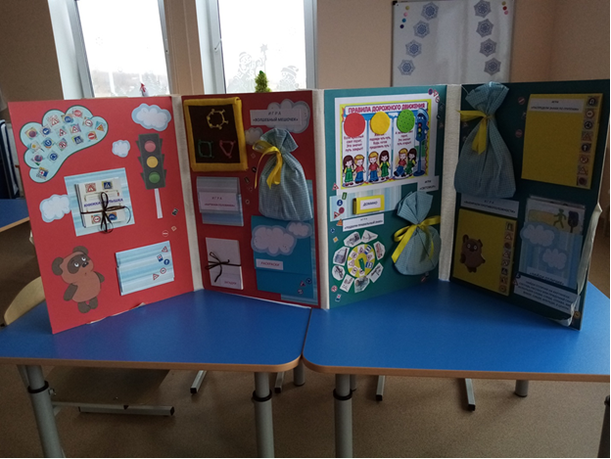

Фото 12 развивающих игр: книжка-малышка о ПДД, кармашек «Знакомство со знаками», «Волшебный мешочек», кармашек «Загадки», «Раскраски», «Домино», «Светофор» (сенсорика), кармашек «Найди отличия», кармашек «Картинки - половинки», мешочек «Распредели знаки по группам», кармашек «Выбираем противоположности», «Подбери правильный знак».

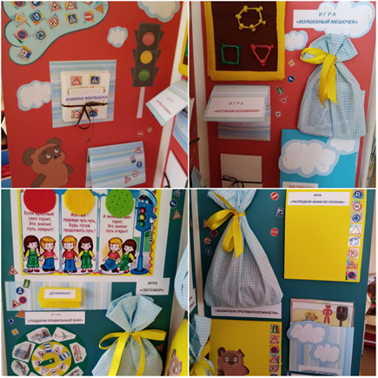

Просмотр видеоролика «ПДД»

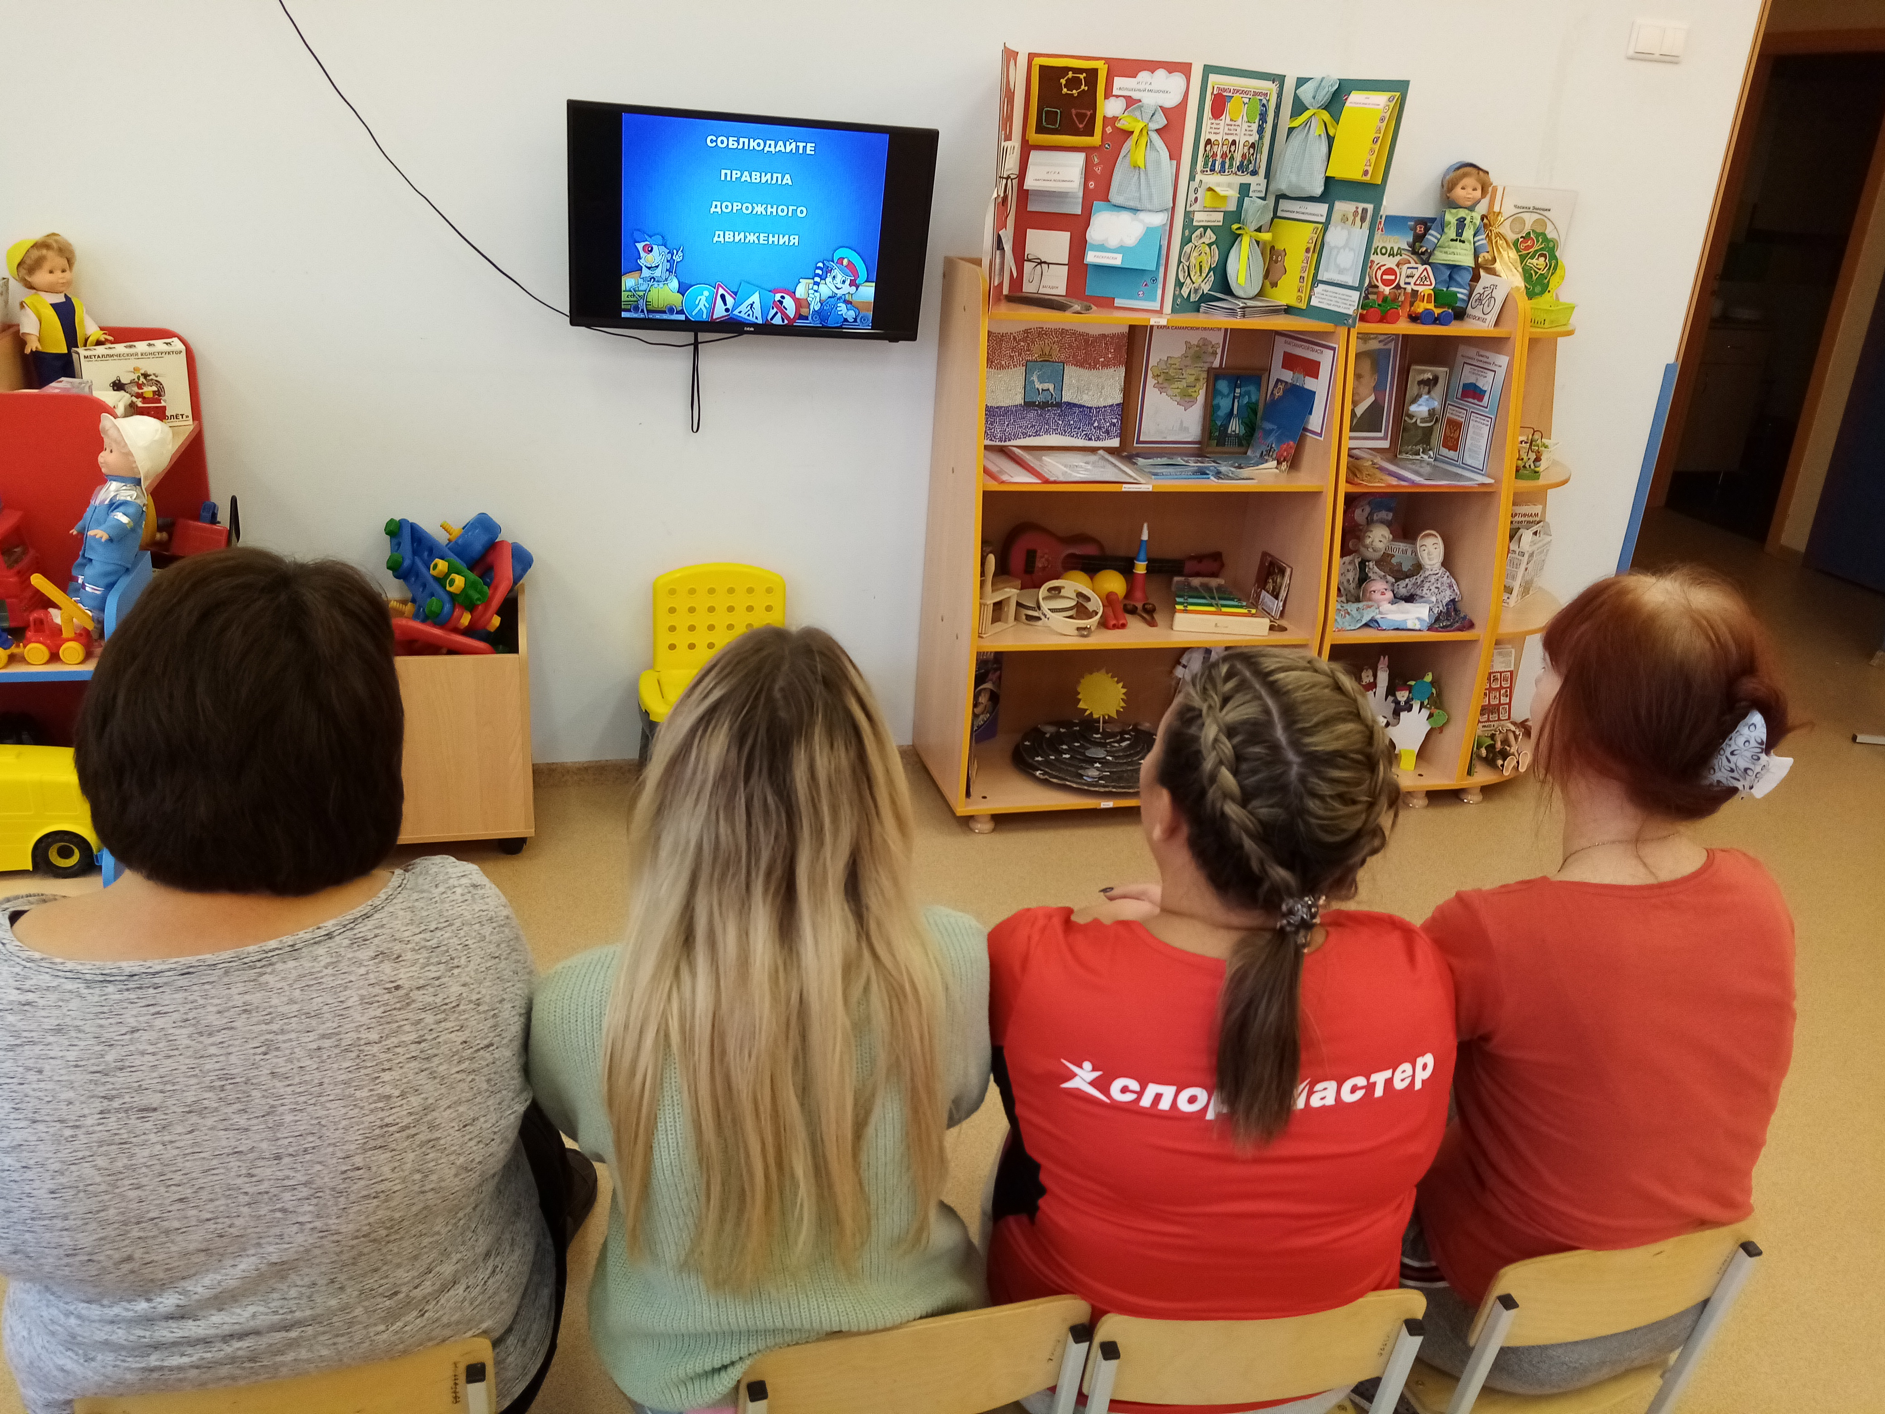

Игра совместно с детьми «Подбери правильный знак»

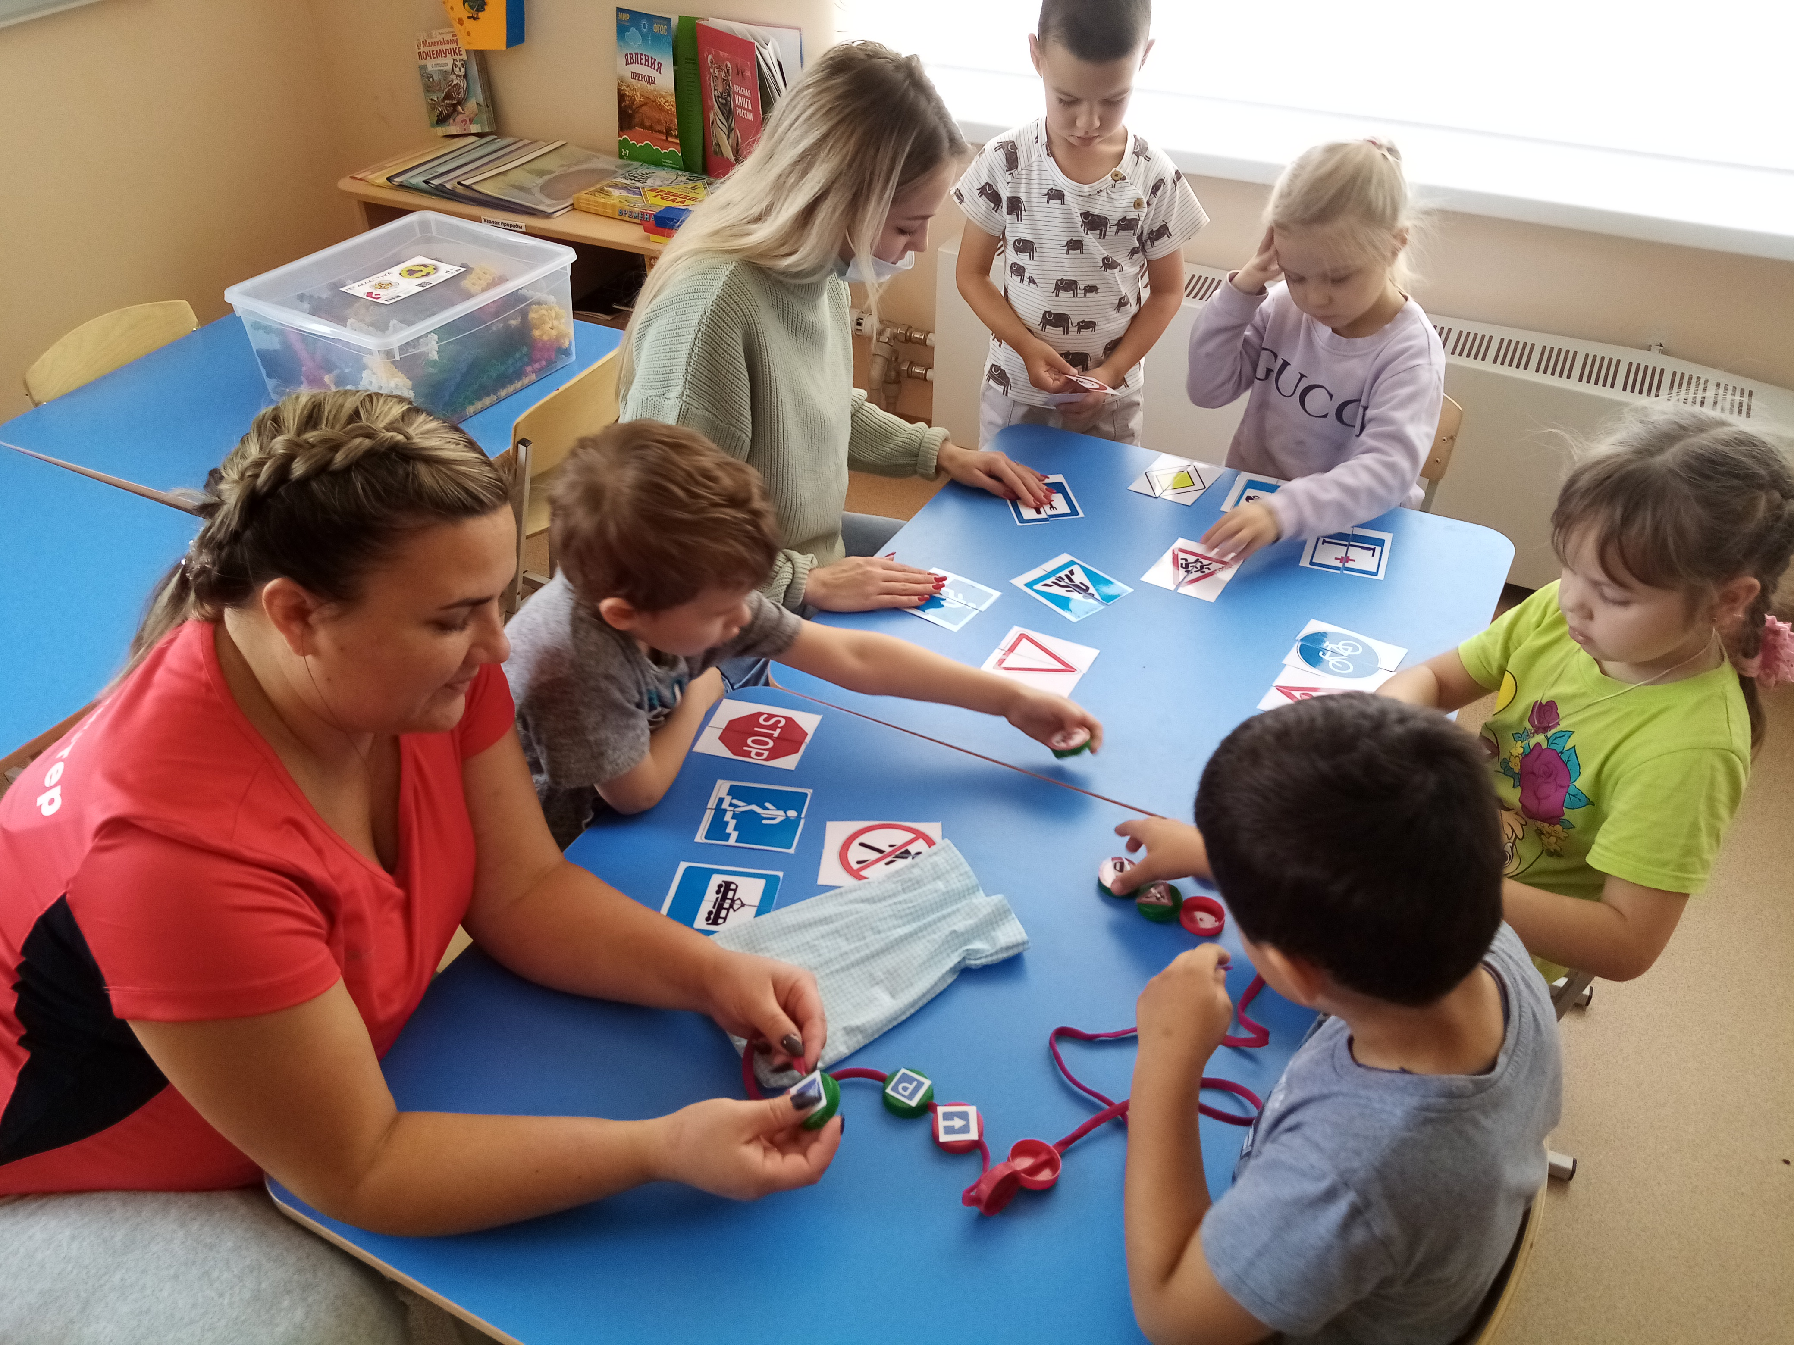

Игра «Светофор»

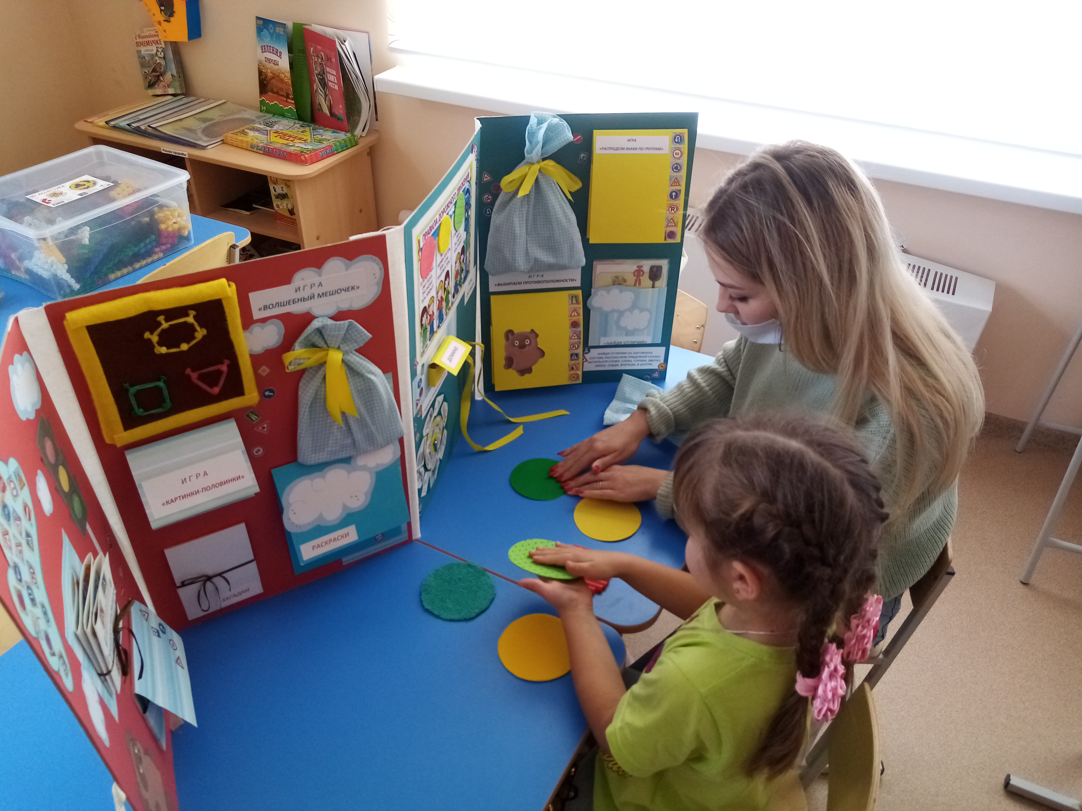

Памятка для родителей

